# 引言

# 系统概述

## 产品功能描述

#### 学生端:给学生提供的功能主要为学习资料（包括课程ppt，讲义，试卷；各大竞赛的资料，心得；书籍的影印版等等）的上传和下载，旧物品的拍卖信息发放，失物招领信息的发放。

#### 管理员端:给管理员提供的权限主要为学习资料（包括课程ppt，讲义，试卷；各大竞赛的资料，心得；书籍的影印版等等）的审核和公开，旧物品的拍卖信息和失物招领信息的审核。

#### 本软件主要在供南京理工大学在校学生使用，旨在为南理工学子提供学习生活的辅助性服务，填补官方服务的空白和短板。使用者包括学生，管理员等 。

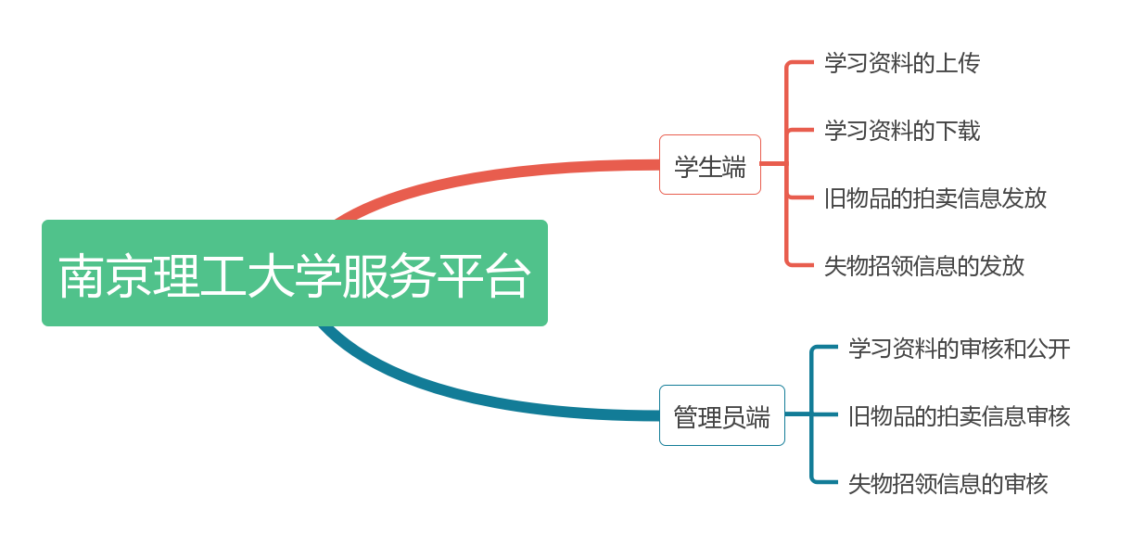

图 2‑1 系统功能模块图

## 业务流模型

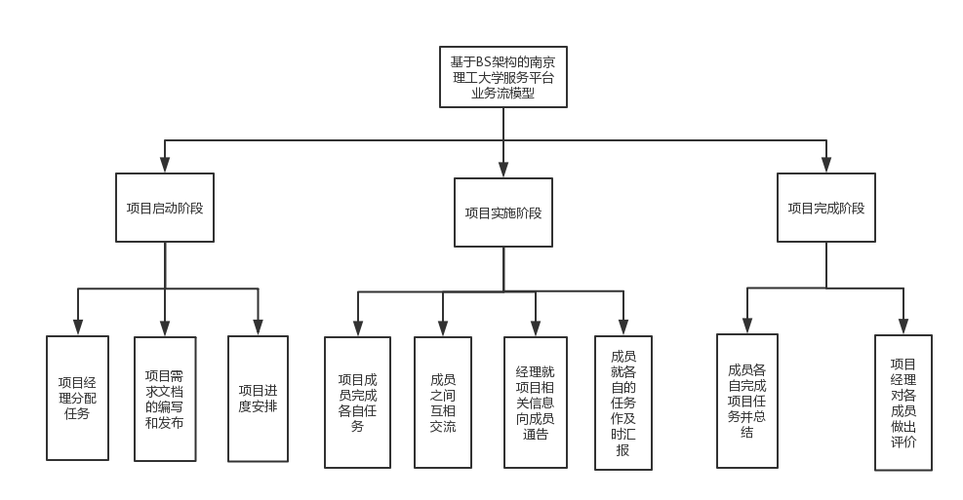

图 2‑2 业务流模型图

## 一般约束

假定：用户能够提供交付测试的环境；用户能够参与到需求的核准工作；。 约束：本系统的最后的交付日期是2018-9-30；

## 平台开发约束

### 前台客户端

B/S架构即浏览器和[服务器](https://baike.baidu.com/item/%E6%9C%8D%E5%8A%A1%E5%99%A8" \t "https://baike.baidu.com/item/BS%E6%9E%B6%E6%9E%84/_blank)架构模式。它是随着Internet技术的兴起，对C/S架构的一种变化或者改进的架构。在这种架构下，用户工作界面是通过WWW浏览器来实现，极少部分[事务](https://baike.baidu.com/item/%E4%BA%8B%E5%8A%A1" \t "https://baike.baidu.com/item/BS%E6%9E%B6%E6%9E%84/_blank)逻辑在前端(Browser)实现，但是主要事务逻辑在服务器端([Server](https://baike.baidu.com/item/Server" \t "https://baike.baidu.com/item/BS%E6%9E%B6%E6%9E%84/_blank))实现，形成所谓三层3-tier结构。B/S架构是WEB兴起后的一种网络架构模式，WEB浏览器是客户端最主要的应用软件。这种模式统一了客户端，将系统功能实现的核心部分集中到服务器上，简化了系统的开发、维护和使用。客户机上只要安装一个浏览器，服务器安装数据库。浏览器通过[Web Server](https://baike.baidu.com/item/Web Server" \t "https://baike.baidu.com/item/BS%E6%9E%B6%E6%9E%84/_blank)同数据库进行数据交互。 这样就大大简化了客户端电脑载荷，减轻了系统维护与升级的成本和工作量，降低了用户的总体成本。

### 后台服务器

后台服务器采用微服务架构，将单一应用程序开发为一组小型服务的方法，服务间通信采用轻量级通信机制（通常用HTTP资源API）。服务围绕业务能力构建并且可通过全自动部署机制独立部署。服务用一个最小型的集中式的管理，采用Spring生态构建业务逻辑层，Hibernate构建数据访问层，最后用MySQL支撑起系统全局的数据流。由此只提供一个基于接口的服务型驱动模型，为客户端提供良性的API交互，同时通过负载均衡的Api Gateway技术适应一定量的教务并发请求，增强服务器的负载能力。

通过微服务架构下的服务细粒度的划分控制，有效开发出高内聚松耦合的后台服务器，后台的微服务具备良好的拓展适应能力，满足多平台用户的硬性需求。